优秀教案（是/否）
北京师范大学2015级普通师范生教学实习教案

（注：须于上课前二日写好）

部院系 外国语言文学学院 专业 日语专业 实习生姓名 左华艺 学号 201511100206
部院系指导教师 刘玲 实习学校教学指导教师__刘丹青____
2018年 11 月 7 日 (星期 三 ) 第 2 节课 实习成绩________
（本人本次实习第 4 个教案）

实习学校 | 北京市月坛中学 | 实习班级 |  | 初二（3） |  | 实习学科 | 日语
教学课题 | 小さな発見
所用教材 | 教材名称： 八年级日语 第 一 册，第 二 章 2 节 41 页  出版社： 人民教育出版社
教学目标 | 1、让同学们学会以“…と…は違います。…は…ですが、…は…です。”为基础的表达“区别、不同”的句式。  2、了解同学之间、国家之间的饮食习惯、工具的一些差异  3、发现身边的不同之处
教学重点 | 以课本和拓展知识、视频为基础，让同学们通过反思自己、倾听他人、学习知识感受不同人、不同文化饮食习惯的差异，并学会表达人与人、国际文化间的不同。
教学难点 | 1、观察后，用日语表达身边同学们的不同。  2、分组进行找不同游戏，争取用日语表达出图与图之间的区别。
课时安排 | 40min |  | 教学用具 |  | PPT、讲义
教学方法 | 老师讲解  同学发言  PPT演示  音频、视频播放
北京师范大学2015级普通师范生教学实习教案
教  学  过  程  及  内  容 | 1、导入：通过对同学们生活中的饮食习惯进行提问，引入今天的话题。  2、介绍：分饭前、饭中、饭后介绍一些饮食文化，进行中日、中日韩对比。播放音频（课文），理解课文中提到的中日差异。播放视频（日本筷子文化），讨论与中国的差异。让同学们有异文化比较的意识和理论与现实相冲突时的批判意识；观察生活，感受身边的文化。用日语总结表达上述都提到了哪些不同。【听】【读】【文化介绍】  3、发言：请大家观察身边的同学们，用日语说出他们之间有什么不同。【说】【听】【交流】  4、游戏：分小组（4组）找不同，计时，上交画出找到不同的纸，比一比哪组找得最快。比赛结束后，请大家尽量用日语描述出两幅图的不同，在课堂上发表，课下留作作业。【写】【说】【观察】
板  书  设  计 | 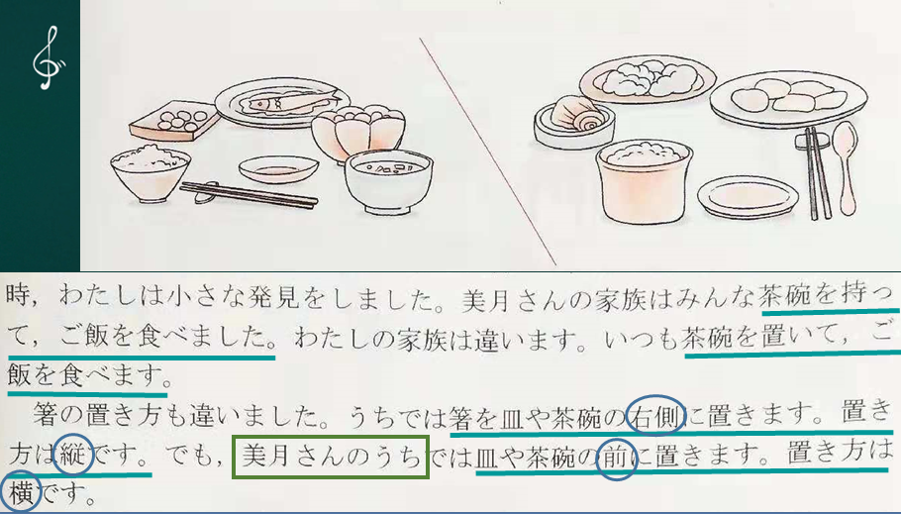  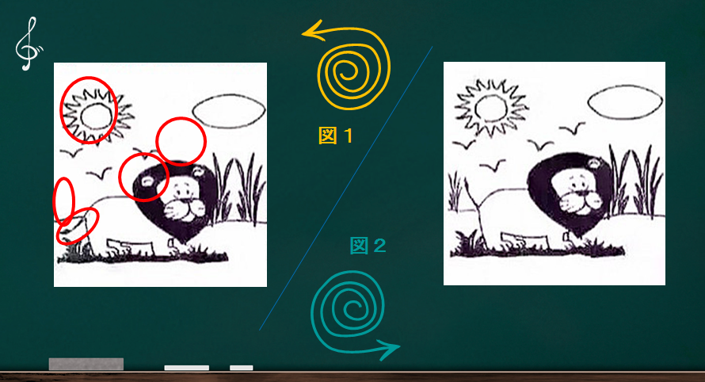
北京师范大学2015级普通师范生教学实习教案
课  后  总  结  与  评  议  记  录 | 自  我  分  析  和  同  学  评  议  意  见
课  后  总  结  与  评  议  记  录 | 实  习  学  校  指  导  教  师  意  见 | 这节公开课是一节活动课。课前做了大量的准备工作。比如，让学生拍摄家庭饮食习惯的照片，让学生发现周围同学的不同等等。查阅国内外的饮食差异素材。课上教学目标明确“找不同”，教授内容正确。语言生动又感染力。教法灵活多样，利用视频，图片等教学手段，吸引学生注意力。利用课堂活动增加学生的参与度，课堂气氛活跃。学生有所收获。
课  后  总  结  与  评  议  记  录 | 部  院  系  指  导  教  师  意  见
注：1.本表由实习生填写，每实习生不少于四份。每一节新课（或连堂课）填写一份。
2.打印填写后由实习学校教学指导教师和我校的指导教师签字，部院系存档。

